Отдел по работе с научными учреждениями
К сведению руководителей и исполнителей инициативных проектов в рамках государственного задания в сфере научной деятельности на 2017-2019 гг., в случае опубликования в научных изданиях, средствах массовой информации и размещения в информационно-телекоммуникационной сети Интернет статей и иных материалов о достигнутых в ходе выполнения Проекта промежуточных или итоговых результатов, а также в случае публичной демонстрации указанных результатов обязательно наличие указания (ссылки), что соответствующие результаты были получены в рамках выполнения государственного задания Минобрнауки России. Обращаем Ваше внимание, что с 1 июня 2017 года обязательно указание ссылки по форме, размещенной в личных кабинетах Куратора организации и руководителей проектов (см. приложение).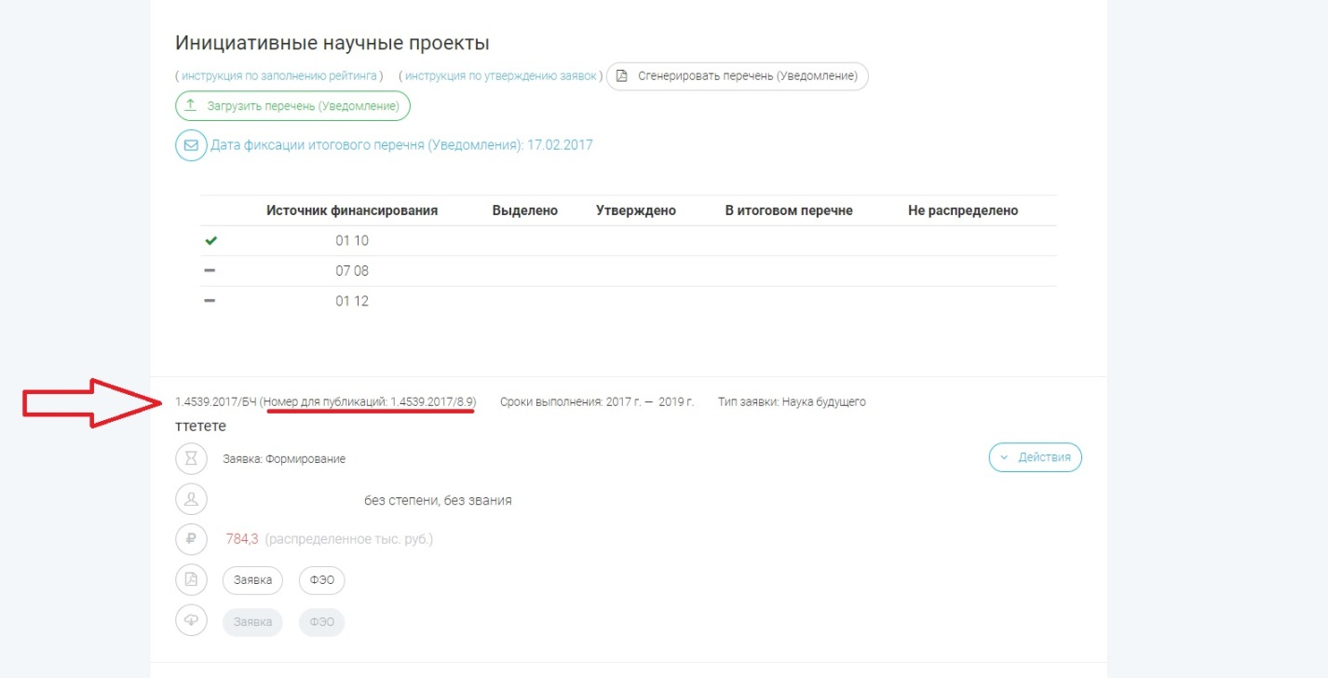
№ | ФИО руководителя | Наименование проекта | Шифр
1 | Егоров Иван Егорович, д.ф.-м.н., профессор | Краевые задачи для неклассических уравнений с частными производными | 1.6069.2017/БЧ (Номер для публикаций: 1.6069.2017/8.9)
2 | Захарова Раиса Николаевна, к.м.н., без звания | Клинико-генетические аспекты заболеваний характерных для коренных жителей Якутии в современных условиях. | 17.6344.2017/БЧ (Номер для публикаций: 17.6344.2017/8.9)
3 | Саввинов Григорий Николаевич, д.б.н., без звания | Исследование сукцессий экосистем Севера под воздействием антропогенных факторов | 5.8169.2017/БЧ (Номер для публикаций: 5.8169.2017/8.9)
4 | Сукнева Светлана Александровна, д.э.н., доцент | Развитие теории и методологии пространственной организации социально-экономических систем северного региона | 26.8327.2017/БЧ (Номер для публикаций: 26.8327.2017/8.9)
5 | Барахсанова Елизавета Афанасьевна, д.пед.н., профессор | Трансдисциплинарность в подготовке педагогов для Северо-Востока России: подходы, проблемы и технологии | 27.8985.2017/БЧ (Номер для публикаций: 27.8985.2017/8.9)
6 | Скрябин Рево Миронович, к.т.н., профессор | Исследование осложнений в процессе строительства скважин в условиях криолитозоны | 5.9137.2017/БЧ (Номер для публикаций: 5.9137.2017/8.9)

